Brillux Dachboden-Dämmplatte

Brillux

Eigenschaften

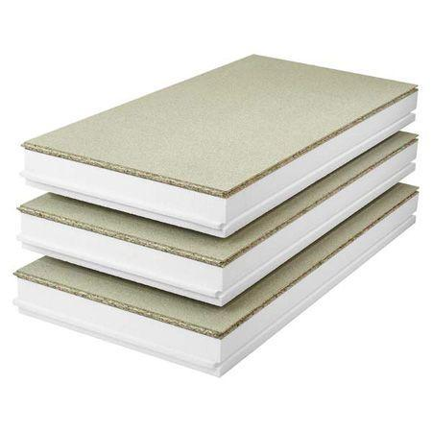

Anwendungsgebiet Wärmedämmstoff

DEO

Ausführung

Platte

Werkstoff

Hartschaum

Breite (mm)

610,00

Länge (mm)

1.210,00

Stärke (mm)

19,00

Befestigung

lose verlegen

Brandverhalten

E

Kantenausführung

gerade

Kaschierung

einseitig

Bemessungswert Wärmeleitfähigkeit (W/(m\*K))

0,03 - 0,04

Wärmedurchlasswiderstand (m²\*K/W)

0,15

Wärmeleitfähigkeit (W/(m\*K))

0,03

Oberfläche

einseitig kombiniert mit Spanplatte P3

Anwendungsgebiet

Dachbodendämmplatte

Anwendungsgebiete Wärmedämmstoff (weitere)

Abstellräume usw. mit einfacher Gehbelastung

Dauerdruckfestigkeit in (kPa)

max. 30 kPa bei ca. 2% Stauchung des Dämmstoffs ≥ 100 kPa (Dämmstoff)

Emission Spanplatte

Emissionsklasse 1 nach DIN EN 13968

Nutzmaße (mm)

1200 x 600

Schadstoffe

HBCD-frei, toxikologisch unbedenklich